**《Debian6.0-监测存储空间报警脚本》**

**环境说明：**

堡垒主机：Debian6.0

监测主机：Debian6.0

**名称**：

Check_disk.sh

**使用方法：**

**cp -r check_disk /root/**

vim /etc/crontab

*/1 * * * * root bash /root/check_disk/check_disk.sh

**收件邮箱更改：**

**vim /root/check_disk/disk_mail**

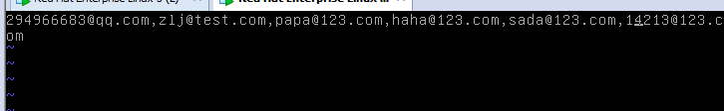

**将需要收件邮箱按顺序写入，用“，”隔开，最多支持同时发送9个邮箱。**